|  |
| --- |
|  |



TẬP ĐOÀN VIỄN THÔNG QUÂN ĐỘI

**TÀI LIỆU MÔ TẢ YÊU CẦU**

**THAY ĐỔI NÂNG CẤP**

**Mã hiệu dự án: VTN_QT06_sauban_SDWAN**

**Mã hiệu tài liệu:**

**Hà nội, 11/2021**

# GIỚI THIỆU

## Mục đích tài liệu

* Mô tả chi tiết các chức năng cần chỉnh sửa thuộc yêu cầu

## Phạm vi tài liệu

* Về mặt quy trình: Mô tả nghiệp vụ người dùng, phân tích yêu cầu hệ thống, màn hình prototype.
* Về mặt nội dung: Mô tả các chức năng sửa đổi

## Định nghĩa thuật ngữ và các từ viết tắt

| **Thuật ngữ** | **Định nghĩa** | **Ghi chú** |
| --- | --- | --- |
|  |  |  |
|  |  |  |
|  |  |  |

Bảng : Thuật ngữ và định nghĩa

## Tài liệu tham khảo

|  |  |  |  |
| --- | --- | --- | --- |
| Tên tài liệu | Ngày phát hành | Nguồn | Ghi chú |
| N/A |  |  |  |

# MÔ TẢ CHỨC NĂNG HỆ THỐNG

Danh sách chức năng:

| **TT** | **Tên chức năng** | **Module** |
| --- | --- | --- |
|  | Chức năng remove thiết bị đấu nối | Phát triển mới DVCD |
|  | Chức năng thêm mới thiết bị đấu nối | Phát triển mới DVCD |
|  | Chức năng đấu nối lại thiết bị cũ | Phát triển mới DVCD |
|  | Chức năng đổi thiết bị trong quá trình triển khai | Phát triển mới DVCD |

Luồng nghiệp vụ tổng quan:

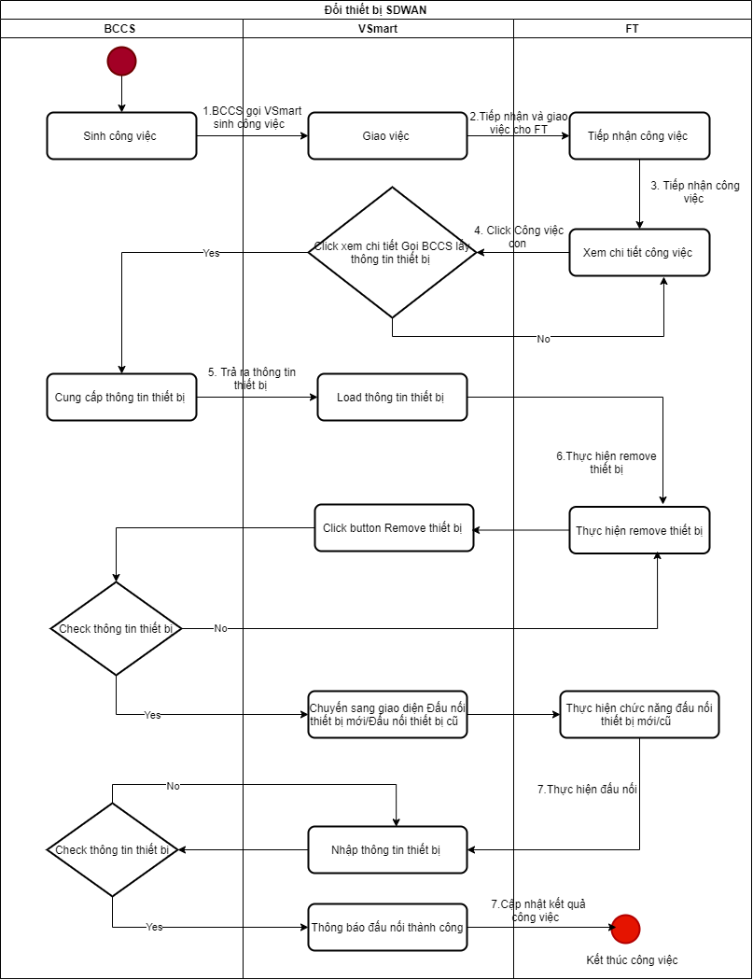

#### Chức năng remove thiết bị cũ

##### **Thông tin chung của chức năng**

- Mục đích chức năng: FT remove thiết bị SDWAN trước khi thay đổi thiết bị cho khách hàng

- Để vào chức năng:

+ Bước 1: Trên giao diện Tab công việc, FT click chọn công việc Đổi thiết bị SDWAN

+ Bước 2: FT chọn Tab công việc con

+ Bước 3: FT Click công việc con 1 🡪 UI Hiển thị Giao diện chức năng Remove thiết bị cũ

##### **2.1.2 Thiết kế giao diện**

|  |  |
| --- | --- |
|  | **Giao diện xem công việc con:**  -Bổ sung button Đổi thiết thiết bị trong quá trình triển khai 🡪 Check điều kiện để hiển thị button:  + Trước khi kết thúc công việc cha  + Sau khi đấu nối thành công  + Check loại hình công việc đấu nối tổng đài thiết bị công việc  -Click chi tiết công việc “Đấu nối tổng đài thiết bị, dịch vụ” trong danh sách công việc con 🡪 Chuyển sang màn hình chức năng Remove thiết bị hiện tại |
|  | **-Giao diện remove thiết bị hiện tại:**  -Click chi tiết công việc “Đấu nối tổng đài thiết bị, dịch vụ” trong danh sách công việc con 🡪 Chuyển sang màn hình chức năng Remove thiết bị cũ |

**\*Mô tả giao diện:**

|  |  |  |  |
| --- | --- | --- | --- |
| STT | Tên trường | Mô tả | Mapping API |
|  | IP thiết bị |  | sdwanDeviceIp |
|  | Mã thiết bị |  | sdwanDeviceCode |
|  | Serial thiết bị |  | sdwanDeviceSerial |
|  | Mật khẩu thiết bị |  | sdwanDevicePass |
|  | Remove thiết bị hiện tại | - Button remove thiết bị hiện tại  - Click button thực hiện Call API BCCS hủy đấu nối thiết bị trên tổng đài SDWAN (Hàm removeSdwanDevice) |  |

##### **Mô tả nghiệp vụ**

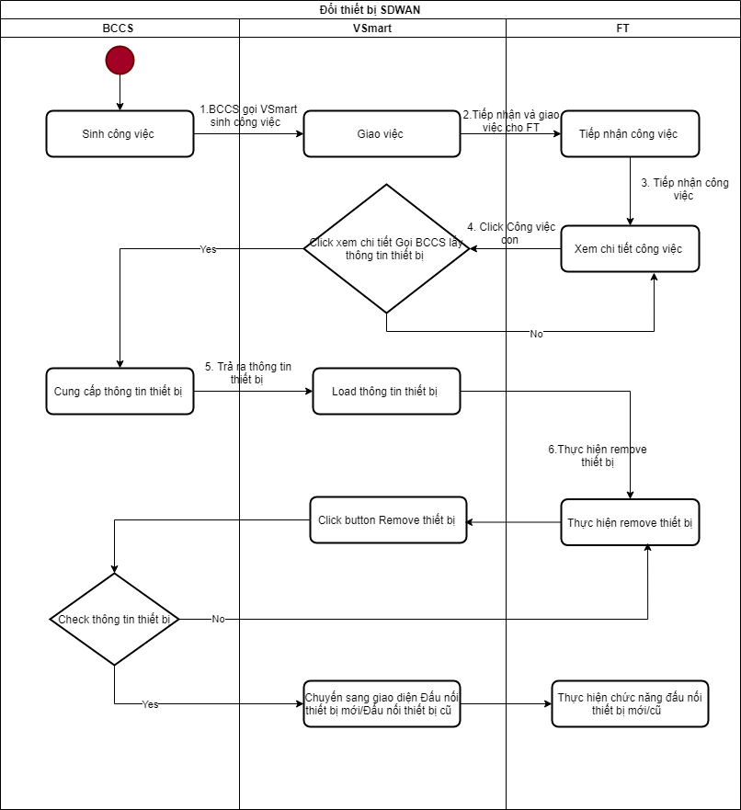

|  |  |
| --- | --- |
| STEP | Mô tả |
|  | BCCS gọi VSmart để sinh công việc  (Maintenance API sinh công việc bỏ check hạ tầng từ BCCS, hàm JOnCreate BCCSShopDAO🡪 .JobCreationBccsShop)   * Nếu sinh công việc OK 🡪 Chuyển sang bước 2 * Nếu không sinh công việc 🡪 FT không thực hiện |
|  | CD thực hiện giao việc đổi thiết bị SDWAN cho FT (chức năng đã có) 🡪 chuyển sang bước 3 |
|  | FT thực hiện click xem chi tiết công việc trên giao diện quản lý công việc 🡪 Click xem chi tiết công việc “Đấu nối tổng đài thiết bị, dịch vụ” trên giao diện danh sách công việc con🡪 Chuyển sang bước 4 |
|  | VSmart thực hiện gọi BCCS: Hàm mô tả nghiệp vụ lấy thông tin thiết bị cũ đã được kích hoạt trên tổng đài sdwan trước khi thực hiện đổi thiết bị (loadOldDeviceSdwanSub) với:   * Thông tin request:  |  |  | | --- | --- | | accountOrIsdn | Số thuê bao |  * Thông tin response:  |  |  |  |  |  | | --- | --- | --- | --- | --- | | responseCode | Mã lỗi. Nếu thành công = 0 |  |  | String | | description | Mô tả thông báo |  |  | String | | subSdwan | Mô tả thiết bị |  |  | Object | | subSdwan |  | sdwanDeviceCode | Mã thiết bị | String | |  |  | sdwanDeviceSerial | Serial thiết bị | String | |  |  | sdwanDeviceIp | Ip thiết bị | String | |  |  | sdwanDevicePass | Pass thiết bị | String |  * Nếu gọi BCCS thành công UI thực hiện load giao diện thông tin response (xem mô tả giao diện) 🡪 Chuyển sang bước 5 * Nếu gọi BCCS thất bại 🡪 thực hiện thông báo lỗi từ BCCS |
|  | Trên UI remove thiết bị, FT thực hiện click Button remove thiết bị 🡪 VSmart thực hiện gọi BCCS: Hàm mô tả nghiệp vụ hủy đấu nối thiết bị trên tổng đài sdwan(removeSdwanDevice)   * Thông tin request:  |  |  |  | | --- | --- | --- | | accountOrIsdn | Số thuê bao | String | | subOrderId | Id yêu cầu | Long | | customerOrderId | Id nhóm yêu cầu | Long | | shopCode | Mã tổ đội thực hiện | String | | loginName | Mã nhân viên thực hiện | String | | taskId | Id công việc con | Long |  * Thông tin response:  |  |  |  | | --- | --- | --- | | responseCode | Mã lỗi. Nếu thành công = 0 | String | | description | Mô tả thông báo | String |  * Nếu gọi BCCS OK 🡪 UI thực hiện thông báo BCCS trả về và chuyển sang chức năng đấu nối thiết bị mới\cũ * Nếu gọi BCCS validate NOT OK 🡪 UI thực hiện thông báo lỗi tương ứng |

#### Chức năng đấu nối thiết bị mới

* Chức năng dùng để đấu nối thiết bị mới với tổng đài
* Để vào chức năng: Sau khi thao tác xóa thành công thiết bị SDWAN cũ

##### **Thiết kế giao diện**

|  |  |
| --- | --- |
|  | Để vào màn hình này FT cần remove thiết bị SDWAN cũ 🡪 FT chọn tab Đấu mới thiết bị SDWAN |

**\*Mô tả các trường trên giao diện:**

|  |  |  |  |  |  |
| --- | --- | --- | --- | --- | --- |
| STT | Tên | Loại Control | Sửa | Bắt buộc | Mô tả |
|  | Serial | Combobox | YES | YES | -Serial thiết bị  -Chon nhập search hoặc chọn value load ra từ combobox  -Load giá trị lấy được từ API loadSerialSdWan |
|  | IP thiết bị | Text box | YES | YES | -IP thiết bị  -Maxlength: 255 ký tự  -Đủ 4 nhóm chữ số khác nhau ngăn cách nhau bởi dấu “.”  -Thông báo vi phạm validate 🡪 “IP không đúng định dạng cho phép” |
|  | Mã thiết bị | Text box | YES | YES | -Mã thiết bị |
|  | Mật khẩu thiết bị | Text box | YES | YES | -Mật khẩu thiết bị  -Nhập freetext |
|  | Thêm mới thiết bị | Button | N\A | N\A | -Button Thêm mới thiết bị |

##### **Mô tả nghiệp vụ**

|  |  |
| --- | --- |
| Bước | Mô tả |
| 0. | * FT thực hiện add thông tin thiết bị mới trên UI |
|  | * Click button Thêm mới thiết bị 🡪 UI thực hiện validate: * Nếu Validate NOT OK 🡪 UI thực hiện thông báo lỗi dưới trường input * Nếu Validate OK 🡪 VSmart thực hiện gọi API đấu nối thiết bị mới triển khai trên tổng đài sdwan(Hàm connectNewSdwanDevice) 🡪 Chuyển sang bước 2 |
|  | * BCCS thực hiện validate thông tin request: * Nếu Validate OK 🡪 UI thực hiện thông báo từ BCCS trả về, sau đó chuyển về màn hình công việc con * Nếu Validate NOT OK 🡪 UI thực hiện thông báo lỗi tương ứng từ BCCS trả về |

#### 2.3. Chức năng đổi thiết bị trong quá trình triển khai

- Điều kiện thực hiện chức năng: ở màn hình danh sách công việc con 🡪 thực hiện check trạng thái công việc:

+ Sau khi đấu nối thiết bị mới thành công

+ Trước khi FT kết thúc công việc

+ Loại hình công việc Đấu nối tổng đài thiết bị, dịch vụ

##### 2.3.1 Thiết kế giao diện

|  |  |  |  |  |
| --- | --- | --- | --- | --- |
|  | | | Để vào màn hình này:   1. FT vào tab công việc con 2. Hệ thống check trạng thái công việc để hiển thị 🡪 button Đổi thiết bị trong quá trình triển khai 3. Check loại hình công việc Đấu nối tổng đài thiết bị, dịch vụ 4. Click button Đổi thiết bị trong quá trình triển khai 🡪 Thực hiện load ra UI thông tin thiết bị mới đã đấu nối thành công ( gọi Hàm loadOldDeviceSdwanSub) | |
|  | | | **Hiển thị UI khi FT click button đổi thiết bị trong quá trình triển khai** | |
|  | | | **Giao diện Đấu nối lại thiết bị SDWAN**  -Hiển thị khi click button Remove thiết bị hiện tại ở chức năng Đổi thiết bị trong quá trình triển khai | |
| STT | Tên trường | Mô tả | | Mapping API | |
|  | IP thiết bị |  | | sdwanDeviceIp | |
|  | Mã thiết bị |  | | sdwanDeviceCode | |
|  | Serial thiết bị |  | | sdwanDeviceSerial | |
|  | Mật khẩu thiết bị |  | | sdwanDevicePass | |
|  | Remove thiết bị hiện tại | - Button remove thiết bị hiện tại  - Click button thực hiện Call API BCCS hủy đấu nối thiết bị mới triển khai trên tổng đài sdwan (Hàm removeNewSdwanDevice ) | |  | |

***Giao diện remove thiết bị mới triển khai***

|  |  |  |  |  |  |
| --- | --- | --- | --- | --- | --- |
| STT | Tên | Loại Control | Sửa | Bắt buộc | Mô tả |
|  | Serial | Disable | NO | YES | -Serial thiết bị  -Load từ dữ liệu trả ra từ hàm loadOldDeviceSdwanSub |
|  | IP thiết bị | Text box | YES | YES | -IP thiết bị  -Maxlength: 255 ký tự  -Đủ 4 nhóm chữ số khác nhau ngăn cách nhau bởi dấu “.”  -Thông báo vi phạm validate 🡪 “IP không đúng định dạng cho phép” |
|  | Mã thiết bị | Text box | NO | YES | -Mã thiết bị |
|  | Mật khẩu thiết bị | Text box | YES | YES | -Mật khẩu thiết bị  -Nhập freetext |
|  | Button Cập nhật | Button | N\A | N\A | -Button Cập nhật  -Click button thực hiện gọi API đấu nối thiết bị SDWAN cũ (Hàm reconnectSdwanDevice) |

***Giao diện đấu nối lại thiết bị SDWAN***

##### 2.3.2 Mô tả nghiệp vụ

|  |  |
| --- | --- |
| Bước | Mô tả |
| 0. | - Điều kiện thực hiện chức năng đổi thiết bị trong quá trình triển khai 🡪 Hệ thống check công việc:  + Đã đấu nối thiết bị mới thành công  + Chưa kết thúc công việc   * Hiển thị button Đổi thiết bị trong quá trình triển khai |
|  | * FT Click button Đổi thiết bị trong quá trình triển khai, VSmart thực hiện gọi BCCS để lấy thông tin thiết bị cũ đã được kích hoạt trên tổng đài sdwan trước khi thực hiện đổi thiết bị * Nếu gọi OK 🡪 chuyển sang bước 2 * Nếu gọi NOT OK 🡪 Thông báo lỗi tương ứng từ BCCS trả về |
|  | * Thực hiện load ra UI thông tin thiết bị mới đã đấu nối thành công ( gọi Hàm loadOldDeviceSdwanSub) |
|  | * FT thực hiển click button Đổi thiết bị trong quá trình triển khai 🡪 VSmart thực hiện gọi BCCS hủy đấu nối thiết bị mới triển khai trên tổng đài sdwan * Nếu gọi OK 🡪 Chuyển sang bước tiếp theo, đấu nối thiết bị SDWAN cũ và Disable tab Đấu mới thiết bị SDWAN 🡪 Tương tự chức năng đấu nối thiết bị SDWAN cũ (Mô tả ở mục 2.3) * Nếu gọi NOT OK 🡪 Thông báo lỗi tương ứng trả về từ BCCS |